广西中医药大学2026年两校区室内外花卉采购项目
需求征集明细表

- 项目基本信息​
项目名称：广西中医药大学2026年两校区室内外花卉采购项目。
总预算金额：40万元（其中室内20万元、室外20万元，具体需求以实际采购为准）​
服务地点：广西中医药大学两校区（具体地点由学校指定）
养护期：1个月，报价含税、花卉、人工、运费、撤场、草皮恢复等所有相关费用。
二、室内花卉参数需求
序号 | 品种 | 规格 | 数量（盆） | 单价 | 合计 | 参考图片 | 备注
1 | 发财树（包含花盆） | 高≥：1.5米  冠幅≥：0.8米 | 30 |  |  | 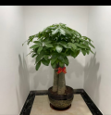
2 | 发财树（不包含花盆） | 高≥：1.5米  冠幅≥：0.8米 | 20 |  |  |  | 至少提供3-4个花盆给采购方选择
3 | 富贵树 | 高≥：1.5米  冠幅≥：0.8米 | 50 |  |  | 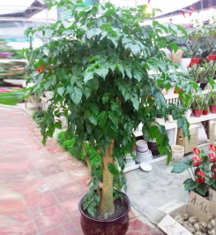
4 | 绿萝（大型、包含花盆） | 高≥：1.5米  冠幅≥：0.8米 | 250 |  |  | 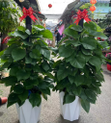
5 | 绿萝（大型、不包含花盆）） | 高≥：1.5米  冠幅≥：0.8米 | 150 |  |  |  | 至少提供3-4个花盆给采购方选择
6 | 小绿萝 | 高≥：0.3米  冠幅≥：0.3米 | 200 |  |  | 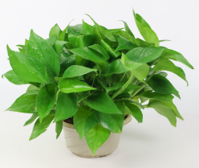
7 | 红掌（包含花盆） | 高≥：0.4米  冠幅≥：0.3米 | 150 |  |  | 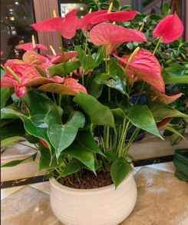
8 | 红掌（不包含花盆） | 高≥：0.4米  冠幅≥：0.3米 | 50 |  |  |  | 至少提供3-4个花盆给采购方选择
9 | 万年青 | 高≥：0.4米  冠幅≥：0.3米 | 100 |  |  | 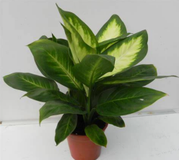
10 | 海棠 | 高≥：0.3米  冠幅≥：0.3米 | 80 |  |  | 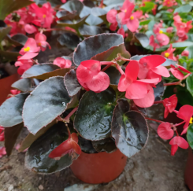
11 | 鸿运当头（包含花盆） | 高≥：0.5米 冠幅≥：0.3米 | 50 |  |  | 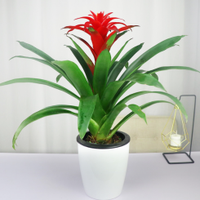
12 | 鸿运当头（不包含花盆） | 高≥：0.5米 冠幅≥：0.3米 | 50 |  |  |  | 至少提供3-4个花盆给采购方选择
13 | 金钱树（包含花盆） | 高≥：1.1米  冠幅≥：0.7米 | 35 |  |  | 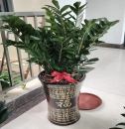
14 | 金钱树（不包含花盆） | 高≥：1.1米  冠幅≥：0.7米 | 15 |  |  |  | 至少提供3-4个花盆给采购方选择
15 | 富贵竹 | 高≥：1.1米  冠幅≥：0.6米 | 10 |  |  | 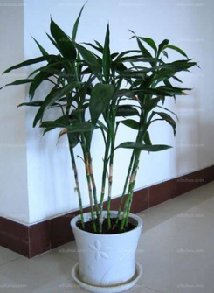
16 | 平安树 | 高≥：1.2米  冠幅≥：0.6米 | 10 |  |  | 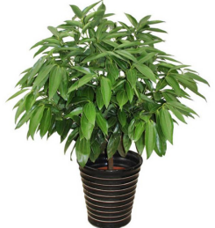
17 | 鸭脚木 | 高≥：1.5米  冠幅≥：0.6米 | 20 |  |  | 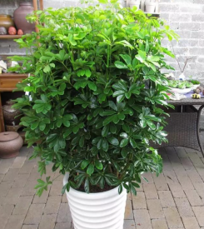
18 | 龙血树 | 高≥：1.2米  冠幅≥：0.7米 | 50 |  |  | 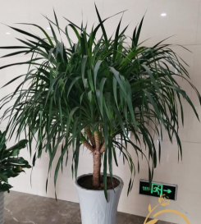
19 | 也门铁 | 高≥：1.1米  冠幅≥：0.6米 | 20 |  |  | 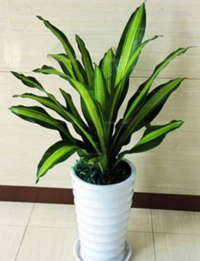
20 | 太阳神 | 高≥：1.2米  冠幅≥：0.6米 | 20 |  |  | 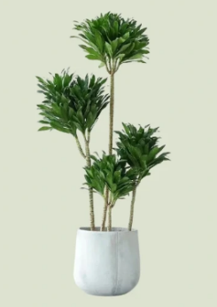
21 | 小富贵树 | 高≥：0.6米  冠幅≥：0.4米 | 10 |  |  | 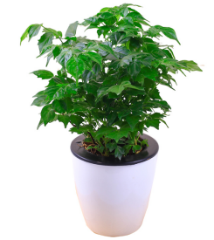
22 | 中医药类绿植（铁皮石斛、金线莲） | 高≥：0.3米  冠幅≥：0.25米 | 30 |  |  | 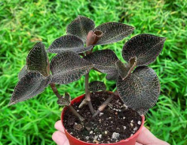
23 | 花泥 | 袋装，每袋净重 30 斤 | 100 |  |  |  | 高密度鲜花泥，吸水保水性强，适合固定花材
合计： 元
预算金额200000元

三、室外花卉参数需求
序号 | 季节花卉及配套材料 | 规格 | 数量（株） | 单价 | 合计 | 参考图片 | 备注
1 | 桑贝斯凤仙花  （粉色，红色，玫红，紫） | 230#大红盆，高度：25cm-35cm冠幅：30cm | 4000 |  |  | 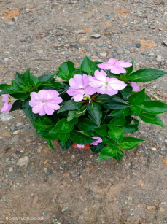
2 | 大花海棠  （绿叶红花，绿叶粉花，红叶红花，红叶粉花） | 230#大红盆，高度：25cm-35cm冠幅：30cm-35cm | 6000 |  |  | 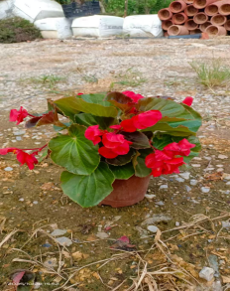
3 | 孔雀草  （橙色、黄色） | 230#大红盆，高度：25cm-30cm冠幅：25cm-30cm | 3000 |  |  | 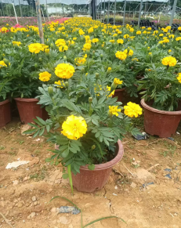
4 | 一串红（红色） | 230#大红盆，高度：25cm-30cm冠幅：25cm-30cm | 5500 |  |  | 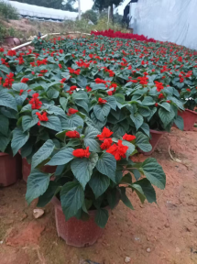
5 | 矮牵牛  （紫色，粉色） | 230#大红盆，高度：20cm-25cm冠幅：25cm-30cm | 3000 |  |  | 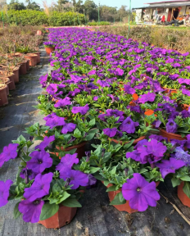
6 | 三角梅  （紫色，水红色） | 230#大红盆，高度：50cm-60cm冠幅：40cm-45cm | 1500 |  |  | 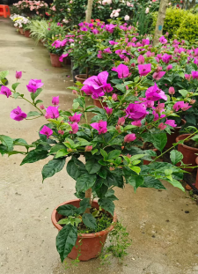 | 苗木采取租赁方式采购
7 | 三角梅  （紫色，水红色） | 高≥：1.5米  冠幅≥：0.1米 | 20 |  |  | 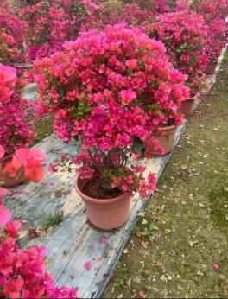
8 | 菊花 | 230#大红盆，高度：25cm-30cm冠幅：25cm-30cm | 250 |  |  | 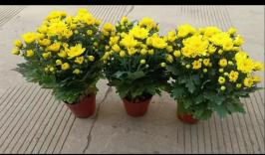
9 | 鸡冠花 | 230#大红盆，高度：25cm-30cm冠幅：25cm-30cm | 250 |  |  | 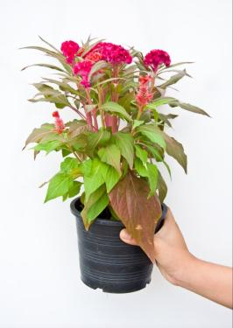
10 | 花架 | 单位：米（三层楼梯架宽1.5米每层50厘米；总高0.6米）；8里钢筋焊接切密度板平铺 | 150
11 | PVC花池栅栏 | 高：0.2米  长：1米 | 200米 |  |  | 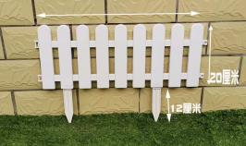
12 | 模纹坛 | 平米（下地种植） | 50
13 | 麦冬 | 高度：0.15米  冠幅：0.15米 | 100 |  |  | 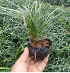
14 | 草坪 | 马尼拉草 | 100平方 |  |  | 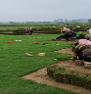
15 | 红檵木 | 高度≥1米，冠幅≥1米，枝叶饱满，带土球移栽 | 20 |  |  | 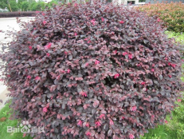 | 用于绿篱或球形点缀
16 | 黄素梅 | 高度≥1米，冠幅≥1米，叶色金黄，带土球移栽 | 20 |  |  | 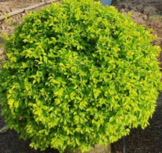 | 也可按㎡计量,根据实际情况调整
17 | 福建茶 | 绿篱苗，高度≥0.6m，冠幅≥0.3m，适合修剪成型 | 50平方 |  |  | 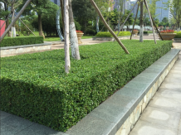
18 | 茶花树 | 高度≥1.2m，冠幅≥1.0m，地径≥5cm | 10 |  |  | 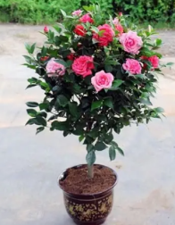
合计： 元
预算金额：200,000.00元

三、服务内容
1. 配送与验收：
供应商免费将所有室内外花卉、配套材料送至广西中医药大学两校区指定地点，配送过程中确保花卉完好、无破损、无枯萎、无病虫害；配套材料无损坏、无变形，所有运输费用由供应商全额承担；对无花盆的花卉，负责将花卉在采购方地点完成入盆操作，并送达指定位置，配合采购方清点验收，验收合格后签字确认。
- 养护服务：
整个项目养护期为1个月，供应商需安排专人负责室内外花卉的日常养护（浇水、施肥、病虫害防治等），确保养护期内花卉长势良好、无枯萎、无病虫害等影响景观的情况。
- 室外花卉设计与布置服务：
供应商负责室外花卉的摆放图案设计，结合采购方指定的重点场所布局特点，提供贴合校园气质、美观大气、易养护、符合季节特点的设计方案，方案需经甲方审核同意后方可实施；完成室外重点场所及指定区域的花卉、模纹坛、花架、麦冬、草坪的布置与铺设工作，布置时间计划在学校校庆前15天全部完成。
- 撤场与恢复服务：
校庆时间计划为11月下旬(具体准确时间待定)。校庆前15天完成室内外所有的花卉布置；校庆结束后7天内完成花卉、配套材料清理及草坪恢复，确保场地原貌。
四、付款方式
1. 室内外花卉付款：以实际采购的数量进行结算，布置完成并验收合格后，供应商开具合格发票，采购方支付该部分70%款项；1个月养护期满、二次验收合格后，支付剩余30%。
2.供应商需配合提供验收单、发票等结算资料，验收不合格的，采购方暂缓付款直至整改合格。

附件1：服务需求偏离表
项号 | 内容 | 服务需求 | 实际响应情况 | 偏离说明
1
2
3
……

供应商应根据自身情况，在服务需求偏离表中详细列明实际响应情况，并填写“偏离说明”。“偏离说明”栏注明“正偏离”、“负偏离”或“无偏离”。

公司名称（盖章）：
联系人姓名：
联系人电话：
联系人邮箱：
日期：
附件2：
需求征集回复函

广西中医药大学：
根据贵单位发布的“广西中医药大学2026年两校区校园绿化提升改造项目室内外花卉采购市场征集公告”，我公司符合公告规定的资格条件，经我公司研究决定，我公司愿意参与该项目的需求征集，我公司承诺在本次需求征集中无其他不符合法律法规的行为。

附：公司《营业执照》及相关资质证书复印件并加盖公章

公司名称（盖章）：
联系人姓名：
联系人电话：
联系人邮箱：
日期：

